1. Bảng release backlog

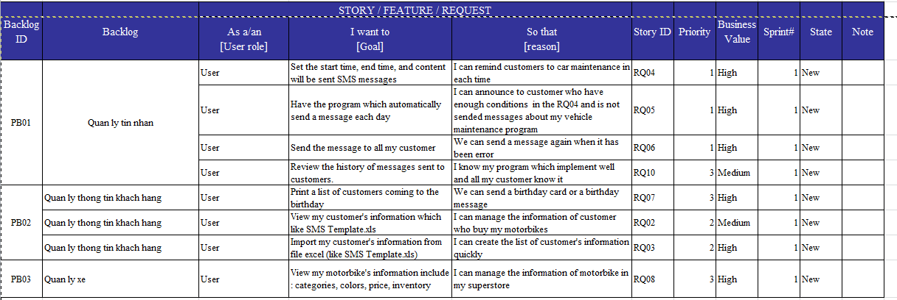 1.⮋ 2.⮋ 3.⮋ 4.⮋ 5.⮋ 6.⮋ 7.⮋ 8⮋ 9⮋

Mục 1. xem có bao nhiêu cái ý chính trong cái bảng công việc được đề ra trong worshop 1

Ý chính như là:

-quản lý sản phẩm.

-thông tin khách hàng

-thông tin liên lạc ..........

-...........

(các ý chính này nó bao gồm cả thông tin của thằng admin với thằng use luôn)

1. Chỗ này tương ứng với mục 1

-Vd như quản lý sp thì nó là bổn phận của thằng admin

- thông tin liên lạc là của thằng use ( trong đó có như là tìm kiếm sp xem sp, ........)

-....................

(có bn í ghi hết ra...)

1. Là các công việc nhỏ cần làm như : xem thông tin xem giỏ hàng xóa sp, thêm sp,........tương ứng với phần ý chính trong đó
2. Bỏ qua
3. Các RQ..... LÀ nhìn bên worshop 1 ghi vào
4. Tương thích với khó dễ tb mình ghi vô
5. Cái này cũng như 6

8 với 9 ghi như trong mẫu

--------------------------HẾT PHÂN RELEASE BACKLOG-----------------

BẢNG SPRINT BACKLOG

1

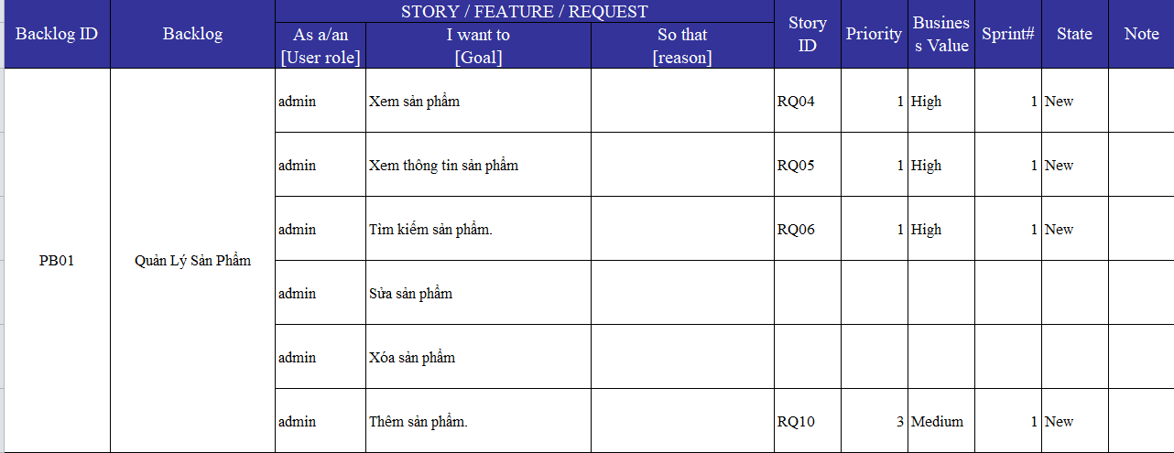

2.

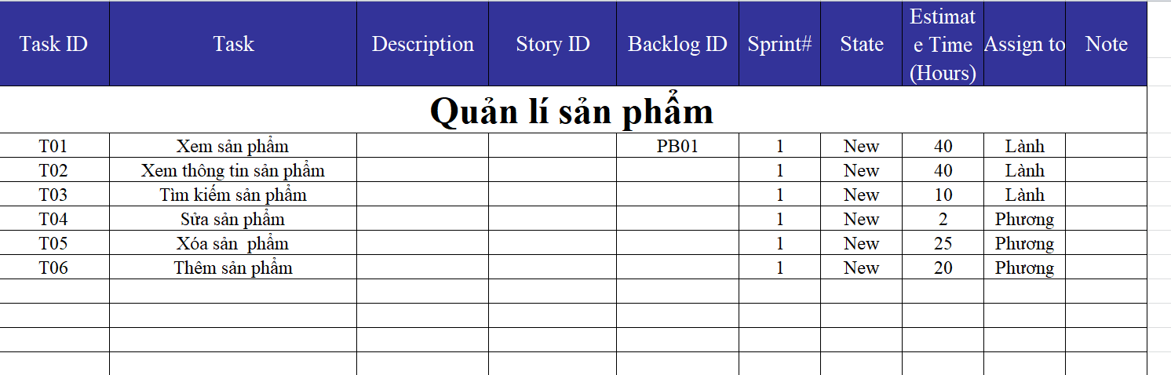

-Từ bảng 1 làm ra bảng 2

+Phần sprint thì L ko biết

+chữ new ghi hết

+cột tiếp theo chia thời gian ch từng công việc s cho hợp lý (tại cái dự án này mình làm trong 2 tuần thôi )

+tiếp theo ình phân công công việc (nếu cv đơn giản thì nên phân cho 1 ng với thời gian là mấy tiếng trong ngày đó thôi nha).

-----------------------------HẾT--------------------------